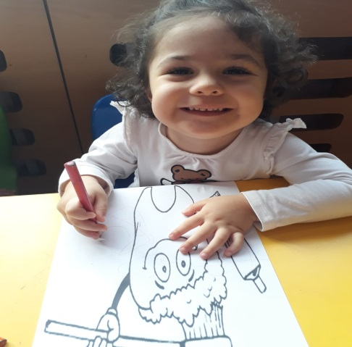
SAAT VE ZAMAN
İLETİŞİM ARAÇLARI

ŞİİR

SAAT
Uzun olan yelkovan
Kısası ise akrep,
Yorulmaz onlar asla
Kadranda dönerler hep.
ŞARKI
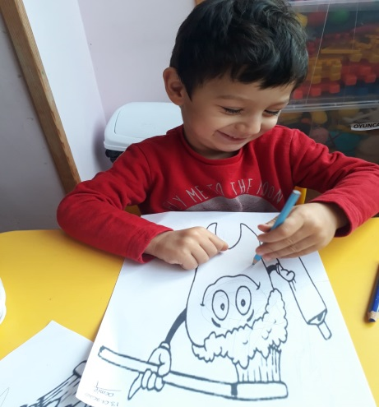
TELEFON
Telefonun delikleri içinden
Ufak tefek parmakları yüzünden
Ah bilseniz başımıza ne geldi
Küçük kardeşimin yüzünden
Babam evde yokken telefon eder
Bütün şehri arar rahatsız eder
Sayıları bilmez küçük yumurcak
Bilmeyiz ne zaman akıllanacak
112’den ambulans geldi
155’ten polisler geldi
Kızdılar babamı alıp gittiler.

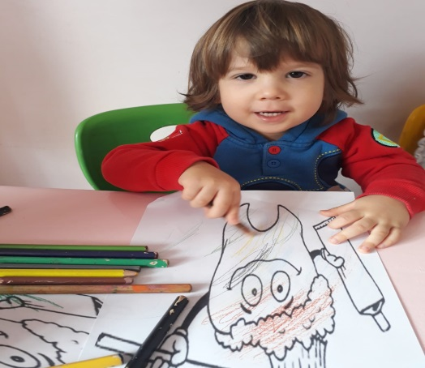
POSTACI
BAK POSTACI GELİYOR, SELAM VERİYOR
HERKES ONA BAKIYOR, MERAK EDİYOR
ÇOK TEŞEKÜR EDERİM! POSTACI SANA
PEK SEVİNÇLİ HABERLER, GETİRDİN BANA
HAYDİ, GİT GÜLE GÜLE, UĞURLAR OLSUN
ELLERİN DERT GÖRMESİN, KISMETLE DOLSUN
"BUGÜN YALNIZ BU KADAR DARILMAYINIZ,
YARIN YİNE GELİRİM HOŞÇAKALINIZ"
BİLMECELER
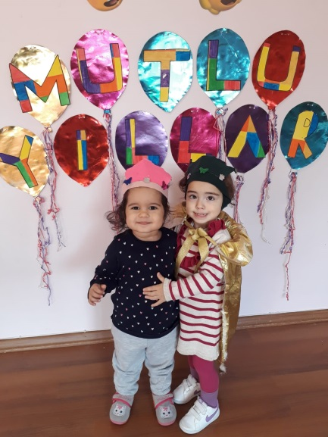
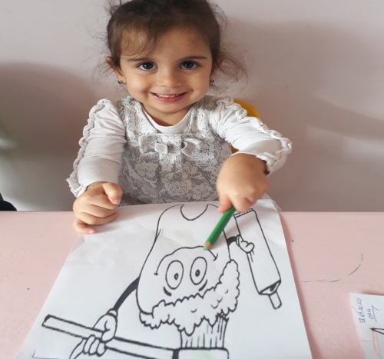
Açtım okudum dalından,
Yedim doydum balından.
(KİTAP)
Biz onu görürüz,
O bizi görmez,
O konuşur dinleriz,
Biz konuşuruz dinlemez.
(TELEVİZYON)
Bir küçücük kutudur,
Bütün dünya yurdudur.
(RADYO)

PARMAK OYUNU

POSTACI AMCA
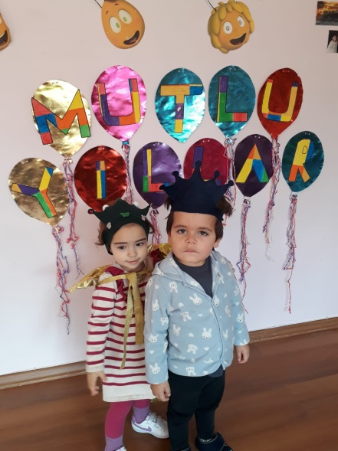
tak tak tak (kapıyı çalma öykünmesi yapılır.)
kim geldi acaba (yüze merak ifadesi verilir)
açalım bakalım
gıcıııır (kapı açma öykünmesi yapılır)
aaaa postacı amca gelmiş
bana mektup getirmiş
mektubu açtım (mektubu açma hareketi yapılır)
ama okuyamadım (baş sağa sola sallanır)
anneme verdim
o bana okudu.
teyzem beni çok özlemiş
yanaklarımdan öpüyormuş

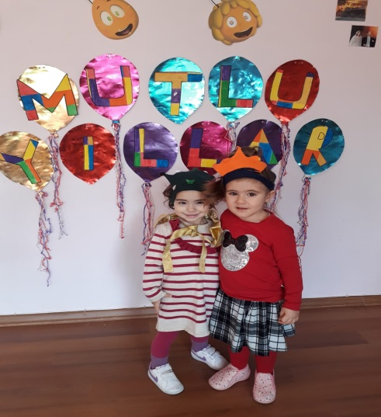

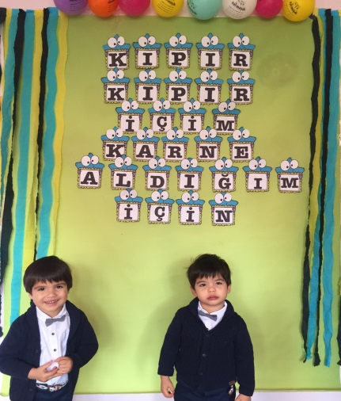
ENERJİ – SES – IŞIK

ŞARKI

Kuş sesleri ovalara yayılır,
İnsan buna hayran olur bayılır.
Bal yapanlar çiçeklere konarlar,
Kuzucuklar taze çimen aralar,
Yeşillenmiş ağaçlarda yapraklar,
Mis gibi koku yor annem gibi topraklar
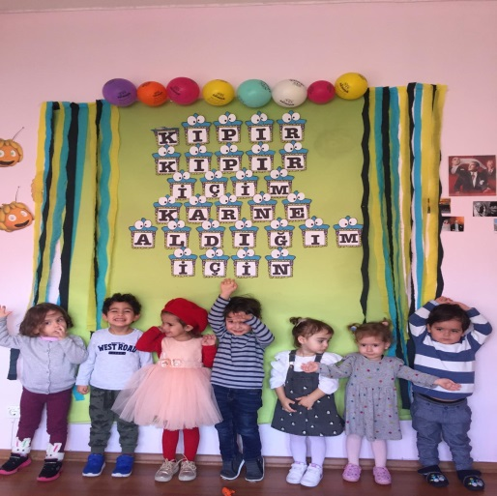
ŞARKI

YILDIZLAR PIRIL PIRIL PARLAR
Yıldızlar pırıl pırıl parlar(2)
Güneş gözümüzü yakar(2)
Bulutlar birbirine çarpar(2)
O anda şimşekler çakar(2),
Şimşek çaktı mı korkarız(2)
Saklanacak yer ararız(2)

ŞİİR
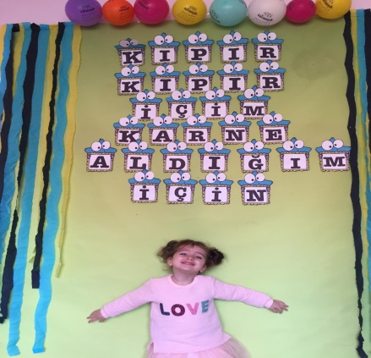
TASARRUF
Lambayı açık unutma
Suları akıtma boşuna
Gitmez kimsenin hoşuna
Paralar gitmesin boşuna

TEKERLEME

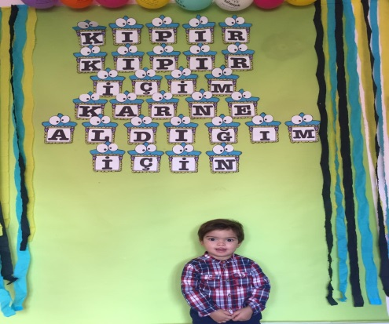
“Mutfakta neler oluyor?
Fasulye, bakla ve yanında kızartma
Kızarmıyor bana bakıyor. Hayırdır inşallah!
Çatlak, patlak, yusyuvarlak.
Kremalı börek, sütlü çörek,
Çek dostum çek, arabanı yoldan çek!
“Çek çek amca, burnu kanca, al sana bir papatya

PARMAK OYUNU
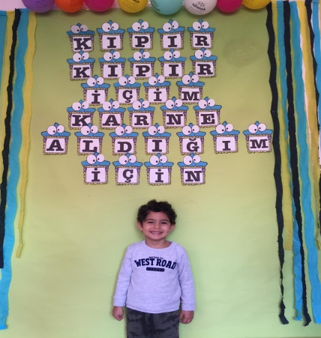
İşte gece gökyüzü(Eller gökyüzü işaret edilir.)
Kocaman bir parlak ay(Ellerle daire yapılır.)
Işıl ışıl parlıyor,(Parmaklar oynatılır.)
Işıl ışıl parlıyor.
Sence başka neler var?(Soru sorma hareketi yapılır.)

UZAY VE GÖKYÜZÜ
ŞARKI

GÖKYÜZÜ
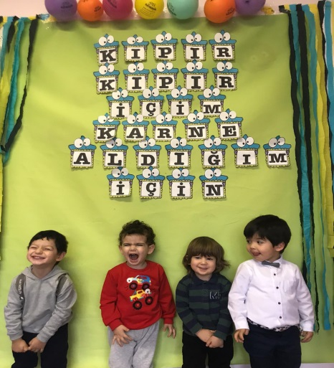
Gökyüzünde neler var bilin bakalım
binelim bi rokete hoooop uçalım
gece ay dede bana gülücük atar
yıldızlar göz kırpar ışıklar saçar
güneş doğdu işte aydınlık oldu
ay dede ve yıldızlar hemen uyudu
pamuk gibi bulutlar hoplar zıplarım
roketime binerim hoooop uçarım

AYDEDE
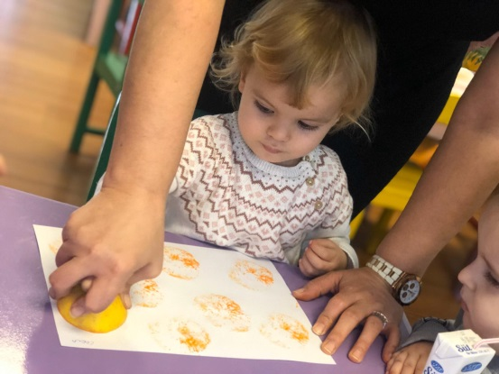
Aydede aydede
Senin evin nerede?
Hep yakın ol bize
Yıldız kalsın geride
Her gece gökyüzü
Kapkaranlık oluyor
Dağlara kırlara
Bir sessizlik doluyor.

ŞİİR

GÖKYÜZÜ
Geceleri gökyüzünde
Serpilmiş durur yıldızlar
Gündüzleri ise
Bulutlar gökyüzünü kaplar
Güneşte ışık verir
Kim bilir gökyüzünde daha neler var.

PARMAK OYUNU
İşte gece gökyüzü(Eller gökyüzü işaret edilir.)
Kocaman bir parlak ay(Ellerle daire yapılır.)
Işıl ışıl parlıyor,(Parmaklar oynatılır.)
Işıl ışıl parlıyor.
Sence başka neler var?(Soru sorma hareketi yapılır.)

PARMAK OYUNU

GÖKYÜZÜ
-yıldızlar pırıl pırıl parlar(eller iki yana açılarak, parmaklar hareket ettirilir)
-güneş gözümüzü yakar(eller ile gözler kapatılır)
-bulutlar birbirine çarpar(iki el birbirine vurulur)
-o anda şimşek çakar(eller aşağı yukarı hareket ettirilir)
-şimşek çaktı mı korkarız(korku mimikleri yapılır)
-aklanacak yer ararız(eller ile yüz saklanır) (HER SIRA İKİ KEZ SÖYLENİR....)

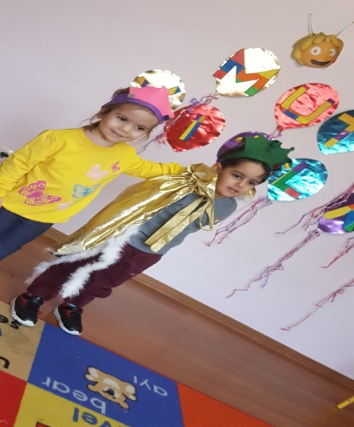

TEKERLEME
Güneş
Açıl perde açıl perde
Saklanır mı? Güneş nerde?
Bizi galiba unutmuş
Hayır, onu bulut yutmuş.

TEKERLEME
Bir saatim var. (Elde saat tutuluyor gibi yapılır.)
Kulağıma koydum,(Kulağa götürülür.)
Tik tak, tik tak.(Dinliyormuş gibi yapılır.)
Şimdi oyun başlayacak,(Avuç içindeki saat yavaşça bir kenara bırakılır.)
Şip şak, şip şak.(Eller çırpılır.)

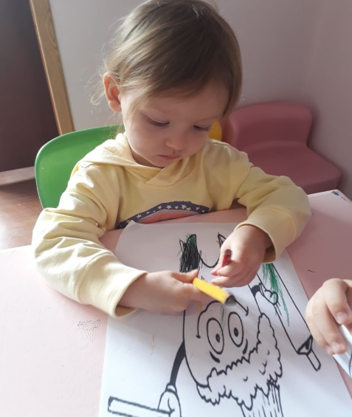

DENEY

Deneyin Adı: Bulut Oluşturalım
Deneyin Amacı: Çocuklara bulutların nasıl oluştuğunu anlatmak
Deney Türü: Gösteri Deneyi
Deney Araç-Gereçleri:
*Plastik ya da cam şişe
*Balon
*Sıcak su
*Buz parçası
Hazırlık Aşaması:
Çocuklara bulut oluşumu hakkında neler bildikleri sorulur. Alınan cevaplar tartışılır. Sonrasında çocuklara deney malzemeleri tanıtılır ve “Şimdi bu malzemeleri kullanarak bir bulut oluşturalım mı?” diyerek deneyin uygulanmasına geçilir.
Uygulama Aşaması:
Eğitimci ilk olarak şişenin içine sıcak suyu koyar. Hemen ardından da şişenin ağzına, şişenin içine düşmeyecek şekilde bir buz parçası yerleştirir ve üzerine balon geçirir. Beklenilmeye başlanır. Bir süre sonra balonun şiştiği gözlemlenir.
ESKİ ÇAĞLARA YOLCULUK
DİNAZORLAR – DOĞAL AFETLER

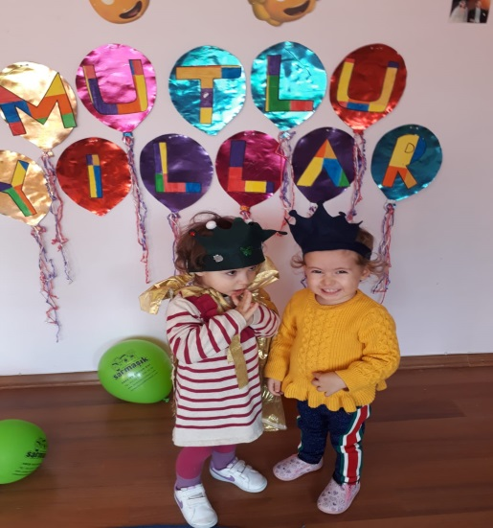
ŞİİR

Deprem
Evler sallandı
Çocuklar ağladı
Anaların yüreği yandı
O acımasız deprem yüzünden
Herkes dışarıda kaldı
Açım- diye bağırdı
Bir yudum su için ağladı,
O acımasız deprem yüzünden
Çocuklar yetim kaldı
Ana, baba diye çağırdı
Sıcak yuvadan yoksun kaldı
O acımasız deprem yüzünden
Yalnızlığı o zaman anladılar,
Acıyı o zaman tattılar
Başını sokacak bir yer aradılar,
O acımasız deprem yüzünden

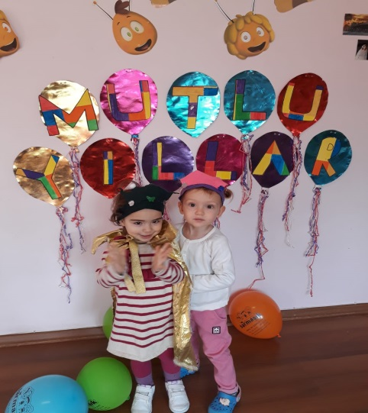
ŞARKI
Dinozor denize girmiş,
Bir batıyor bir çıkıyor.
Kocaman göbeğini,
Hoptur hoptur oynatıyor.
Ah dinozor vah dinozor.
Senin işin zor dinozor.
Dinozor çarşıya çıkmış,
Mağaza mağaza geziyor.
Ona uygun giysi yok.
Ne yapsın bilemiyor.
Ah dinozor vah dinozor.
Senin işin zor dinozor.

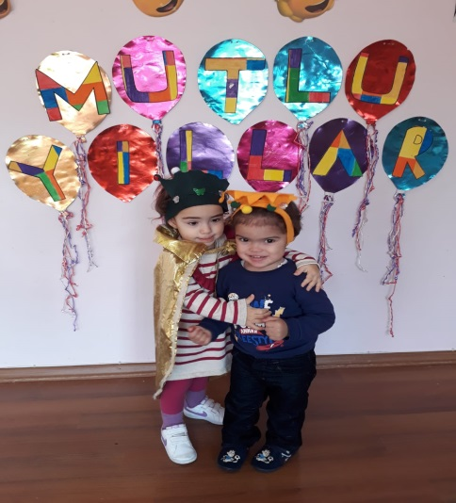
ŞARKI
Kestane, gürgen, palamut,
Altı yaprak, üstü bulut.
Gel sen burada derdi unut,
Orman ne güzel, ne güzel.
Dallar kol kola görünür,
Yaprak yaprağa sürünür,
Kışın karlara bürünür,
Orman ne güzel, ne güzel

PARMAK OYUNU

DEPREM OLUYOR
Deprem oluyor, deprem oluyor.( Parmak uçları ile dizlere vurulur)
Her şey sallanıyor.( Parmak uçları yukarı bakarken eller sağa sola yatırılır.)
Korkmayın, korkmayın!
Hemen bir masanın altına saklanın (sol elin parmakları açılarak masa yapılır. Sağ elin parmakları koşturulur. Sol elin içine saklanır.
Deprem bitti, geçmiş olsun.
Evlerimiz sağlam olsun (İki elin parmakları açılarak birbirine dokundurulur.)

BİLMECELER

Bulutlardan süzülür, /
İnci gibi dizilir, /
Çamur olur ezilir, /
Bilin bakalım bu nedir? (Yağmur)

KAVRAMLAR

- Boyut: Kalabalık - Tenha
- Mekân: Aşağıda - Yukarıda
- Duyu: Güzel - Çirkin
- Zaman: Gece - Gündüz
- Şekil: Dikdörtgen
- Renkler: Pembe – Lila - Beyaz

DİĞER KAVRAMLAR
- Canlı – Cansız

MUTFAK ETKİNLİĞİ
- Tuzlu kurabiye

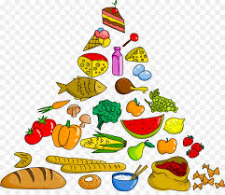
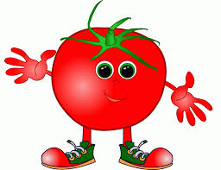

IN JANUARY WE DID THE FOLLOWING ACTIVITIES 2yrs
Vocabulary
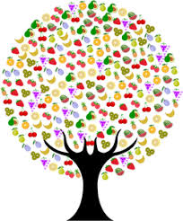
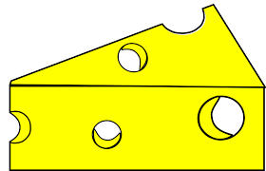
- banana (muz), apple (elma), orange (portakal), lemon (limon), tomato (domates), potato (patates), milk (süt), cheese (peynir), corn (mısır), yogurt (yogurt), watermelon (karpuz), melon (kavun), fish (balık), chicken (tavuk), hamburger (hamburger), chips, pizza , egg (yumurta), ice-cream (dondurma), carrot (havuç), salad (salata), chocolate (çikolata), cake (pasta), strawberry (çilek).
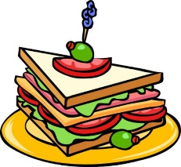
Language Aims
- Do you like ………?
(…….. sever misin?)
- I like…/I don’t like…..(…..severim/…..sevmem)
- May I go to the toilet?
Tuvalete gidebilir miyim?
Storytime (Kitap Okuma):
We have read ‘The very noisy night’“The very hungry Caterpillar” and “Winnie in winter’.
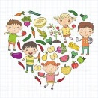
(‘Çok gürültülü bir gece’ ,“Aç Tırtılın” ve ‘ Winnie’ nin hikayelerini okuduk.)
Music and Movement (Müzik ve Hareket):
We have sang and had fun with ‘do you like broccoli ice cream’ .
Creative activities in English (İngilizce yaratıcı etkinlikler)
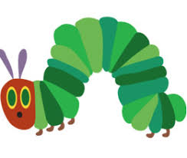
- We will have fun with the ‘feed the dragon’ game. (Ejderha’yı besle oyunu ile eğleneceğiz.)
Revision
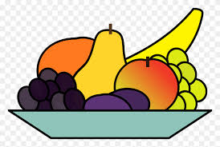
- We have continued learning numbers, shapes, weather and colours. (Sayılarımızı, şekillerimizi, hava olaylarını ve renklerimizi öğrenmeye devam ettik.)
- SONGS
- Are you Hungry?
- Lavenders blue
- Who took the cookie from the cookie jar?
- Do you like broccoli ice-cream.
- Evrim Taflanoğlu

MÜZİK

Yünden yapılmış, içi boncuk dolu, marakas sesi veren, renkli keselerle çalışmalar yaptık.
Keselerin gözler kapalı olarak çeşitli özelliklerini ayırt edebilme üzerine konuşuldu daha sonra arkadaşlarını gözlemleyebilme elindeki materyalin özelliklerine göre eşleştirebilme, gruplayabilme çalışmaları yapıldı.
Bedenimizin çeşitli yerlerinde taşıyarak (omuz, el üstü, avuç içi, kafa vs..) denge gerektiren belirli hareketleri yapabilme, sağ sol koordinasyon çalışmaları, büyük, küçük motor gelişimlerine hedefli çalışmalar yapıldı.
Sesi, sırasını, ritmi ve melodiyi hafızasında tutma, sayma ve uygulama çalışmaları ve şarkısıyla devam edildi.
SARMAŞIK ÇOCUK EVİ | SÜRPRİZ KESECİKLER
Size bir sürprizim var,
Bilin içinde ne var,
Gözünüzü kapatın,
Arkanızda saklayın.

Yünden minik bir kese,
Boncuk koydum içine,
Hepside farklı renkte,
Seninki ne renk söyle.

ÇOCUKLARDA ÖFKE VE KONTROLÜ
İnsani bir duygu olan öfke, engellenme, incinme, doyurulmamış istek, istenmeyen sonuç ve beklentilerin karşılanmamasına verilen tepkilerdir.
Çocuklarda öfke nöbetleri, genellikle yeni keşfettikleri bağımsızlığın sınırlarını öğrenmeye çalışırken başlamaktadır.
Nöbetlerin en sık görüldüğü dönem 1,5-3 yaş arasıdır. Yürümeye başlayan bebek özerkliğinin ilk adımını atarken, kendisini dünyanın merkezinde görmekte, en küçük bir engellenmede büyük hayal kırıklığı yaşamaktadır. Güçlü bir sahiplenme duygusu içindedir. Her şey onun zanneder, eşyalarını paylaşmak istemez. Yarım yamalak konuşmakta, duygularını kelimelere tam olarak dökememektedir. Tüm bu sebepler duygularını kontrol edemeyen çocuğun kızgınlığının bir anda öfke nöbetine dönmesine sebep olur.
Bu dönemde çocuk, ilk defa kendisini yetişkinlerden-özellikle annesinden- ayrı bir varlık olarak görmeye başlar. Bağımsızlığa giden uzun yolun bir adım öncesi olan bu dönemde yaşanan davranışlar, çocuğun bağlanma ve bağımsızlaşma arasındaki yaşadığı bocalamanın getirdiği içisel çatışmanın dışa vurumudur.
Çocuk ne kadar bağımsız olduğunu öğrenmeye çalışırken sizi imtihan edecektir. Her şeye hayır demeye başlar, bundan zevk alır ve kendi istediği şeylere bile “hayır” diyebilir. Bu dönemdeki çocuğun amacı sizi kızdırmak ya da çileden çıkarmak değildir. Niyeti; koyduğunuz kuralların veya istemediğiniz davranışların ne kadar önemli olduğunu test etmektir. Unutmamanız gereken; bu durumun, çocuğunuzun gösterdiği bu davranışların, duygusal gelişiminin bir sonucu olduğu, olmalıdır.
Okul öncesi dönem dediğimiz 3-5 yaş arasında kızgınlık kolayca öfkeye dönüşebilir ve çocuğunuz saldırgan tavırlar sergileyebilir. Kendini ifade etmekte yaşadığı güçlük, farklı düşüncelerin olabileceğini anlamakta zorluk, paylaşmayı henüz öğrenmemiş olma bu dönemki öfke nöbetlerinin temel sebebidir.
İnsanlara vurma, itme, ısırma, eşyaları kırıp dökme, parçalama şeklinde zarar verme, hakaret ve küfür gibi kötü sözler söyleme, saçını yolma, elbiselerini yırtma, yüzünü yırtma gibi kendine zarar verecek davranışlar öfkenin “patolojik” dışa vurumudur. Bu gibi durumlar mutlaka ciddiye alınmalı, altta yatan psikolojik sıkıntıyı anlamak için destek alınmalıdır.
Bu durumda öncelikli yapılması gereken ailenin pekiştirici davranışlardan kaçınması, çocuğun ikincil kazanç elde etmesine olanak verilmemesidir. İstediği gerçekleşmeyince çığlıklar atan, yerlerde tepinen, durmaksızın ağlayan çocuğunuza çatışmadan kaçmak ve uzaklaşmak için verdiğiniz taviz ile bu davranışları ödüllendirmiş olacak, davranışı pekiştirmiş olacaksınız.

Öfke nöbetlerini önlemek için;
- Çocuğun ne zaman, hangi durumlarda öfke nöbeti yaşadığını tespit ederek, onlardan uzak durun
- Çocuğa çok ani, hazır olmasına fırsat vermeden emir ve isteklerde bulunmayın
- Çocuklar uykusuzluk, açlık, yorgunluk gibi durumlara tahammül edemedikleri için, bunlara özen gösterin.
- Seçim yapmasına imkân verin, kendi doğrularınızı dayatmaya çabalamayın.
- Soğuk havada beresini takmak istemeyen çocuğa, bugün mavi bereni mi yoksa sarı bereni mi takmak istersin, tarzında yaklaşmanız onu yumuşatacaktır.
- Çocuğunuzun kapasitesine uygun isteklerde bulunun, yapamayacağı şeyler isteklerde bulunmayın.
Öfke nöbetine giren çocuk için tavsiyeler;
- Öfke nöbetine giren çocuğunuzun karşısında sakin ve soğukkanlı olmaya çalışın.
- Sözel ve fiziksel şiddet uygulamayın.
- Dediğini yaparak, ikincil kazanç elde etmesine, öfke nöbetinin pekişmesine fırsat vermeyin.
- Ebeveynlerin kararlı ve tutarlı olması öfke nöbetinin en iyi ilacıdır(!).
- İstediği olsun diye tutturan, ağlama krizine giren çocuğunuzla umursamaz bir tavırla göz temasını kesin, ilgilenmiyor görünün. Sakinleştiği anda göz temasına geçerek, ilginizi hissettirin.
- Kalabalık bir ortamdaysanız, daha sakin bir ortama geçerek çocuğun yatışmasını bekleyin. Sakinleştiği anda isteklerinin neden gerçekleşmediğini anlatın.
- Nöbet esnasında ki bağırmalarınız, nasihatleriniz, ders verme çabanız hiçbir işe yaramayacaktır.
- Nöbet esnasında istediğim olacak diye tutturan çocuğun istediğini o anda asla yapmamalısınız. Sakinleştiğinde bu davranışını onaylamadığını gerekçeleri ile anlatın ve onu her şartta seveceğinizi söyleyin. Sana küstüm böyle yaparsan seni sevmeyeceğim gibi söylemler hatalıdır.
- Çocuk ile yumuşak, sakin ve net bir ses tonu ile konuşmanız önemlidir. Sizin paniklediğinizi hissederse daha dozu yükseltecektir. Makul isteklerinin nasıl karşılanacağı bilgisi ona verilmeli, öfke nöbetleri ve tutturmanın bir işe yaramayacağını, geçerli bir yol olmadığını çocuk bilmelidir.
Aile içinde anne baba çatışması yaşanıyorsa, ebeveyn tutumlarında tutarsızlık varsa, çocuk ihmal ediliyorsa öfke kontrol sorunu yaşaması sürpriz olmayacaktır. Çocuklar duygu yönetimlerini anne-babadan öğrenirler. Bu sebeple iyi rol model olmalı, iletişiminize dikkat etmeli, duygularınızı iyi yönetebilmelisiniz. Yapılan araştırmalarla günde ortalama 2 saat Tv izleyen çocuğun zihin arşivinde negatif tutumları depoladığı gözlemlenmiştir. Bu yüzden çocuğunuzun ne izlediğini takip etmelisiniz. Enerjisini rahatlıkla boşaltabileceği spor dallarına ve aktivitelere yönlendirmelisiniz. Kazanç ve kaybın kardeş olduğunu her fırsatta dile getirmelisiniz. Bunlara dikkat edildiği halde ortaya çıkan öfke nöbetlerinde profesyonel destek almaktan çekinmeyiniz.

